
西南林业大学
大数据与智能工程学院
实践(实习)报告

课程名称 《数据库原理与应用》
专业班级 计算机科学与技术2022（1）班
学 号 20222601017
学生姓名 郭思宇
指导教师 鲁 宁

2024年04月24日

《数据库原理与应用》上机作业

第七次

- 实验题目
使用ΜySQL流程控制语句
- 实验目的
1.掌握条件语句的使用方法。
2.掌握多条件分支CASE的使用方法。
3.掌握循环语句的使用方法。
- 实验内容
1. 写出下列语句的执行结果：
（1）create procedure proc_IF()
BEGIN
Declare I int;
Set I=5;
If I>5 then
set I=I*2;
else
set I=I mod 2;
END if;
select I;
end;
call proc_if;
I=1
（2）create procedure proc_while()
BEGIN
Declare I int;
declare Result Int;
Set I=3;
Set Result=10;
While I<Result do
Set I=I+Result mod 3;
Set Result=Result-I mod 4;
End while;
Set I=I+Result;
select I;
end;
call proc_while;
I=12
（3）create procedure proc_while2()
BEGIN
Declare I int;
Declare Result Int;
Set I=0;
Set Result=2;
While i<3 do
Set Result=Result+Power(i,i);
set i=i+1;
end while;
select Result;
end;
call proc_while2;
8
（4）create procedure proc_while3()
BEGIN
Declare I int;
Declare Result Int;
Set I=3;
Set Result=2;
While i>0 do
Set Result=Result+Power(2,i)-1;
set i=i-1;
end while;
select Result;
end;
call proc_while3;
13
（5）create procedure proc_case()
BEGIN
Declare I int;
declare Result int;
declare MyStr varchar(10);
set I=LOCATE('BC','ABCCBBCDA',3);
Set Result=I mod 4;
Case Result
When 1 then set MyStr= Substring('ABCD',2,Result);
When 2 then set MyStr= Substring('ABCD',Result,2);
When 3 then set MyStr= Substring('ABCD',Result-1,2);
else
set mystr= 'No';
End case;
select Result ;
select MyStr;
end;
call proc_case;
2
2. 使用MySQL编程输出A到Z之间的26个大写字母。
CREATE PROCEDURE AZ22()
BEGIN
DECLARE i INT DEFAULT 65;
DECLARE letter CHAR(1);

WHILE i < 91 DO
SET letter = CHAR(i);
SET i = i + 1;

END WHILE;

END

CALL AZ22();
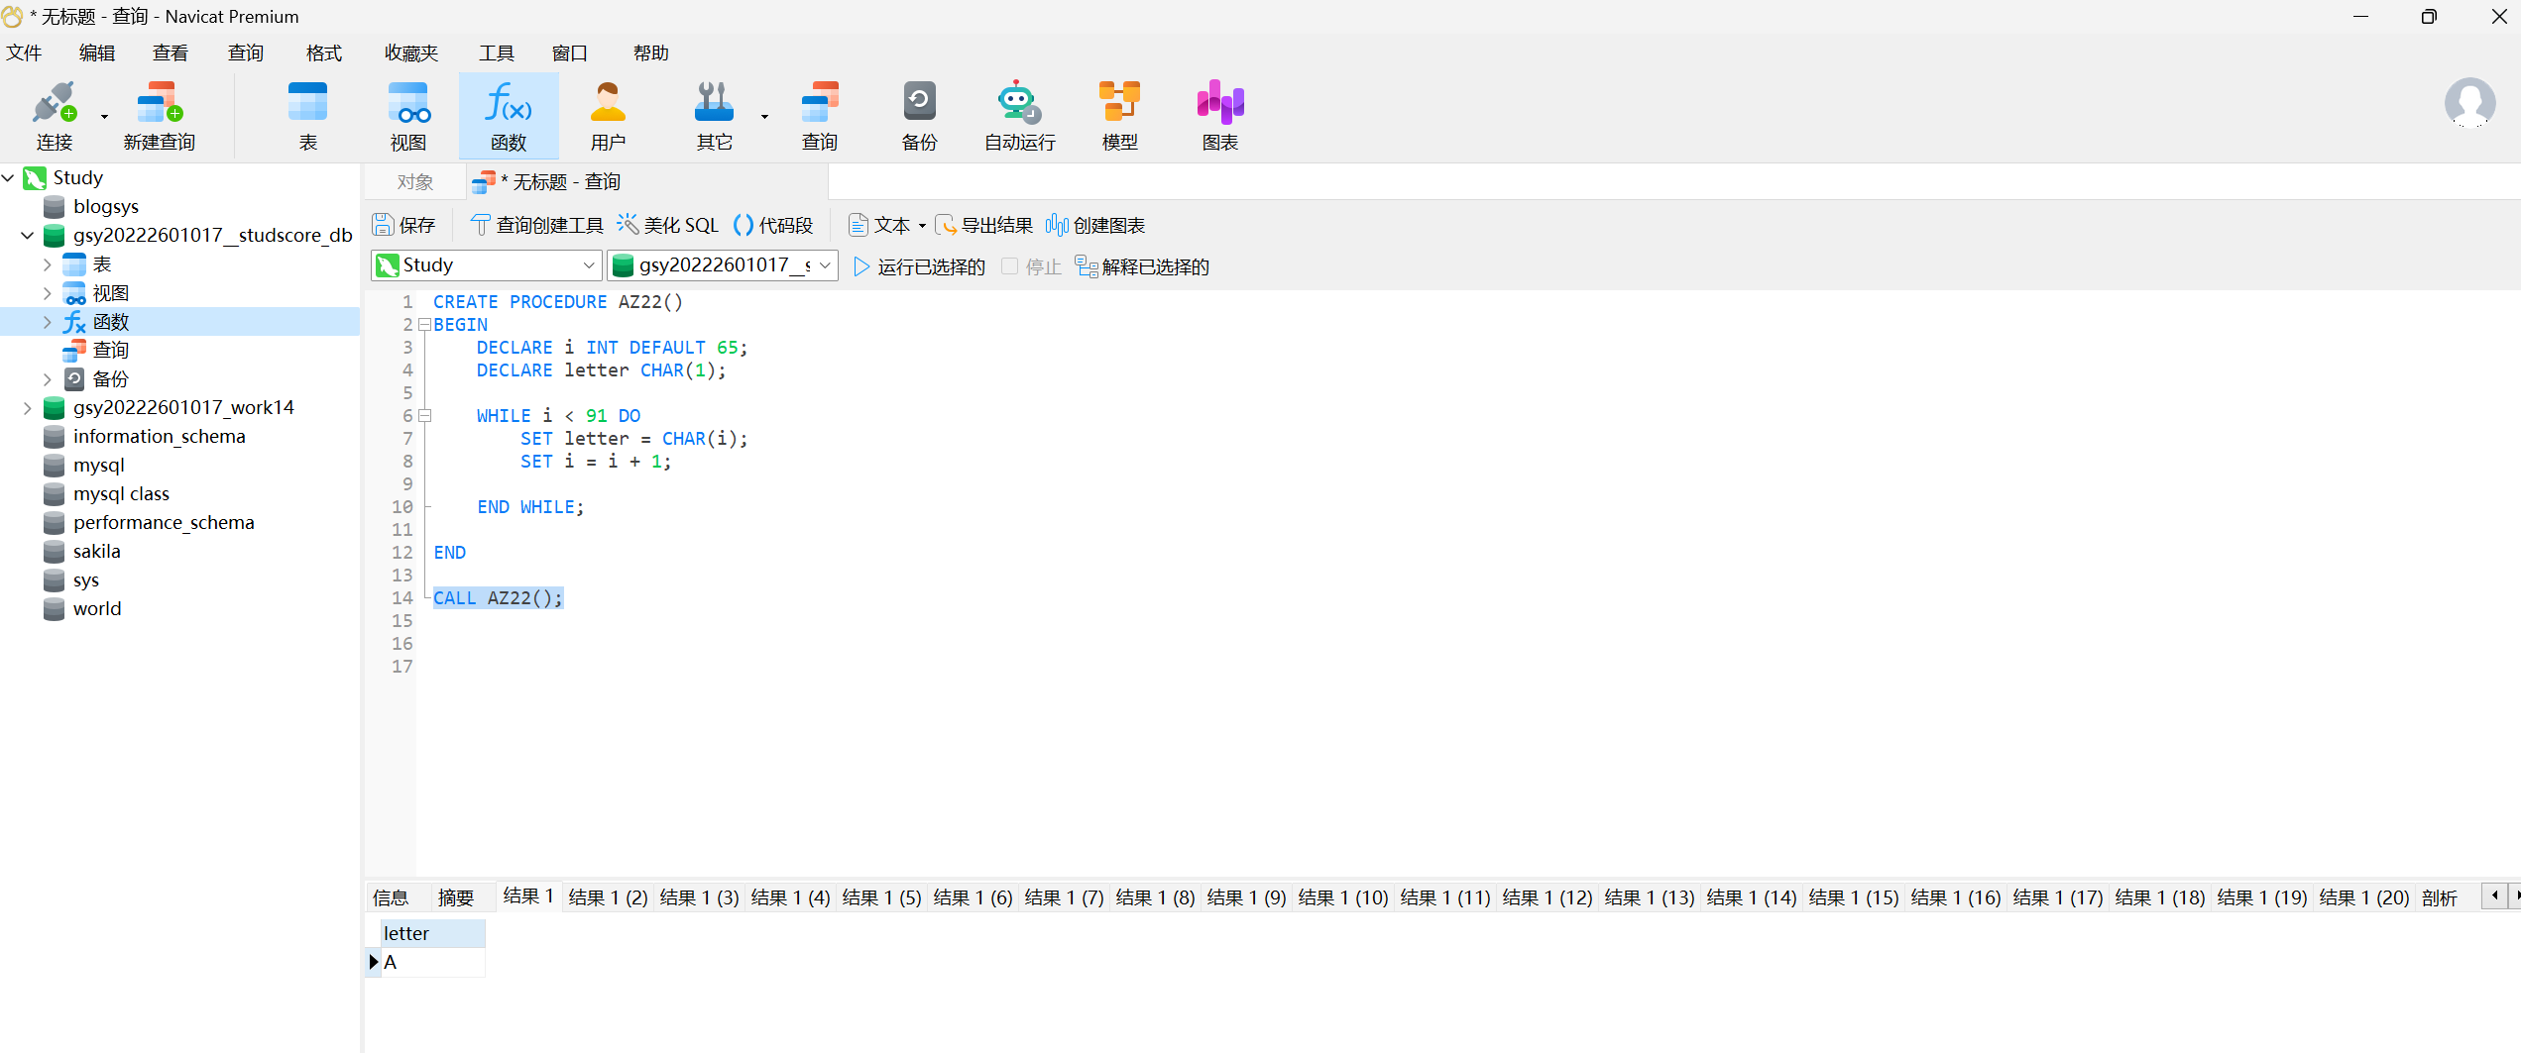
3. 使用MySQL编程计算N!（即N的阶乘），测试5!（即设置初值N=5）。
CREATE PROCEDURE jC(IN number INT)
BEGIN
DECLARE result INT DEFAULT 1;
DECLARE i INT DEFAULT 2;
WHILE i <= number DO
SET result = result * i;
SET i = i + 1;
END WHILE;
SELECT result;
END
CALL jc(5);
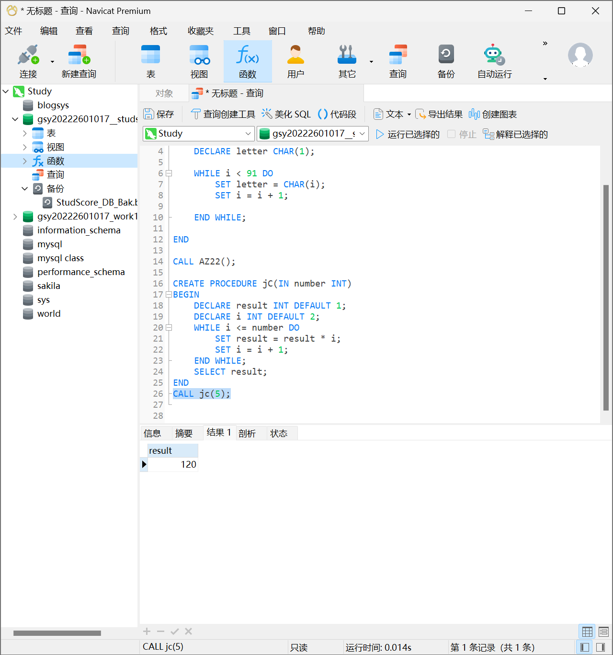
4. 使用MySQL编程求S=1!+3!+5!+7!+…+N!，直到 S大于 10000 时的 N值和 S值。
CREATE PROCEDURE fff2()
BEGIN
DECLARE v_N INT DEFAULT 1;
DECLARE v_s INT DEFAULT 0;
DECLARE v_Factorial INT DEFAULT 1;

WHILE v_s <= 10000 DO
SET v_Factorial = v_Factorial * v_N;
SET v_s = v_s + v_Factorial;

IF v_N % 2 = 1 THEN
IF v_s > 10000 THEN
SELECT v_N AS 'N值', v_s AS 'S值';
END IF;
END IF;

SET v_N = v_N + 2;
END WHILE;
End
call fff2()
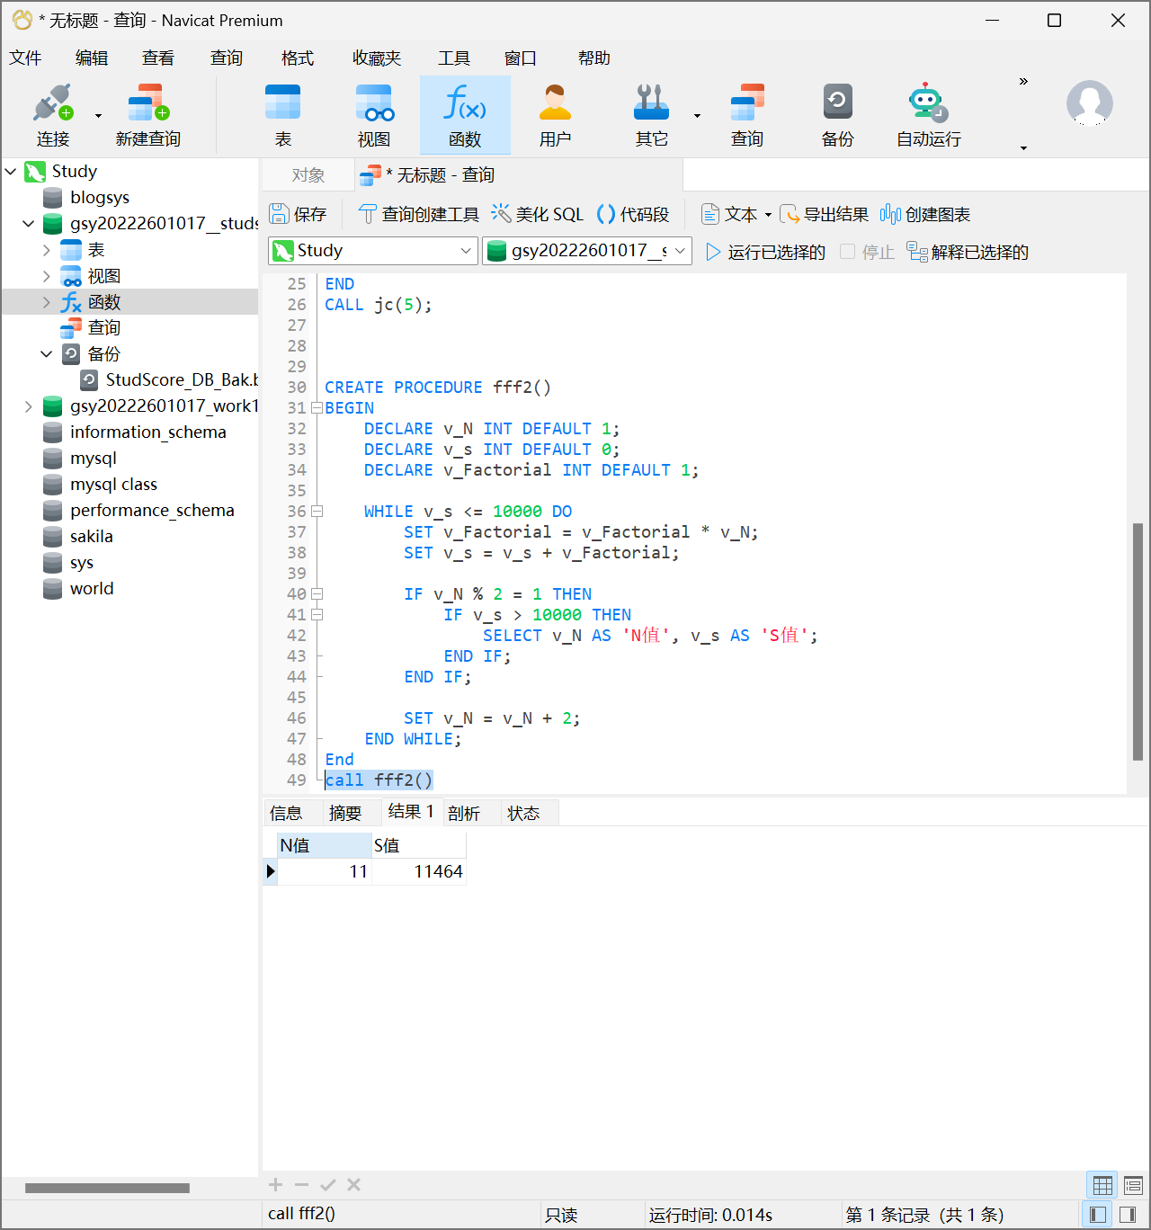
5. 使用MySQL编程计算S=2+22+222+2222+22222+…+n 个 2，n的初值为 10。
CREATE PROCEDURE Sum2222(IN n INT)
BEGIN
DECLARE sum_result BIGINT DEFAULT 0;
DECLARE i INT DEFAULT 1;

WHILE i <= n DO
SET sum_result = sum_result + CAST(REPEAT('2', i) AS UNSIGNED);
SET i = i + 1;
END WHILE;

SELECT sum_result AS 'S';
END;

CALL sum2222(10)
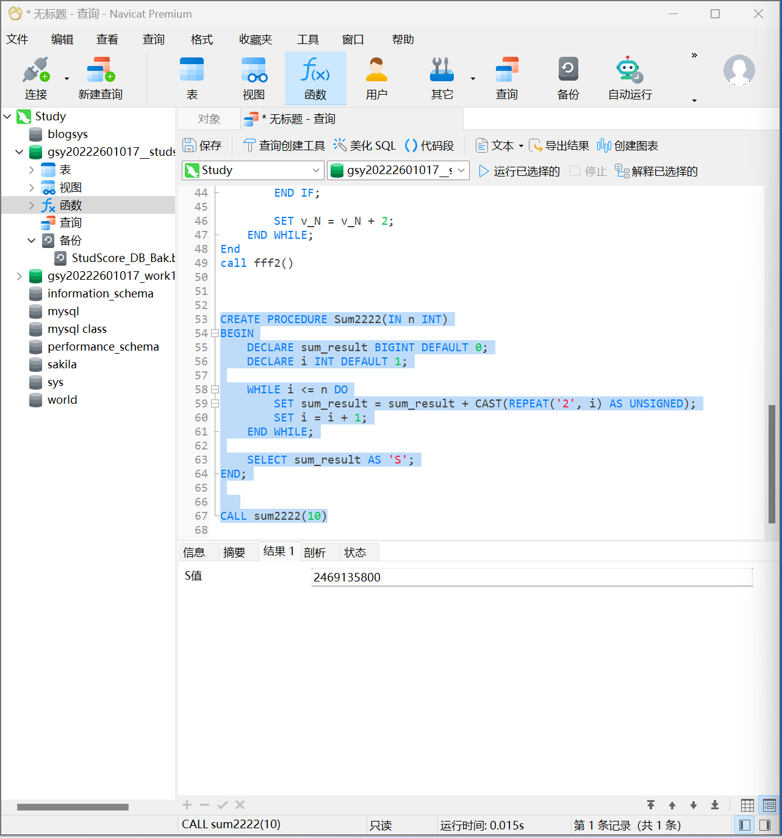
6. 使用MySQL编程计算S=1+1/2+2/3+3/5+5/8+8/13+…，计算前 20 项的和。
CREATE PROCEDURE Fnnb(IN n INT)
BEGIN
DECLARE a INT DEFAULT 1;
DECLARE b INT DEFAULT 1;
DECLARE result DECIMAL(20,10) DEFAULT 0.0;
DECLARE counter INT DEFAULT 1;
WHILE counter <=n DO
SET result=result +(a / b);
SET a=a+ b;
SET b=a+ b;
SET counter = counter + 1;
END WHILE;

SELECT result As's值';
END
call Fnnb(20)
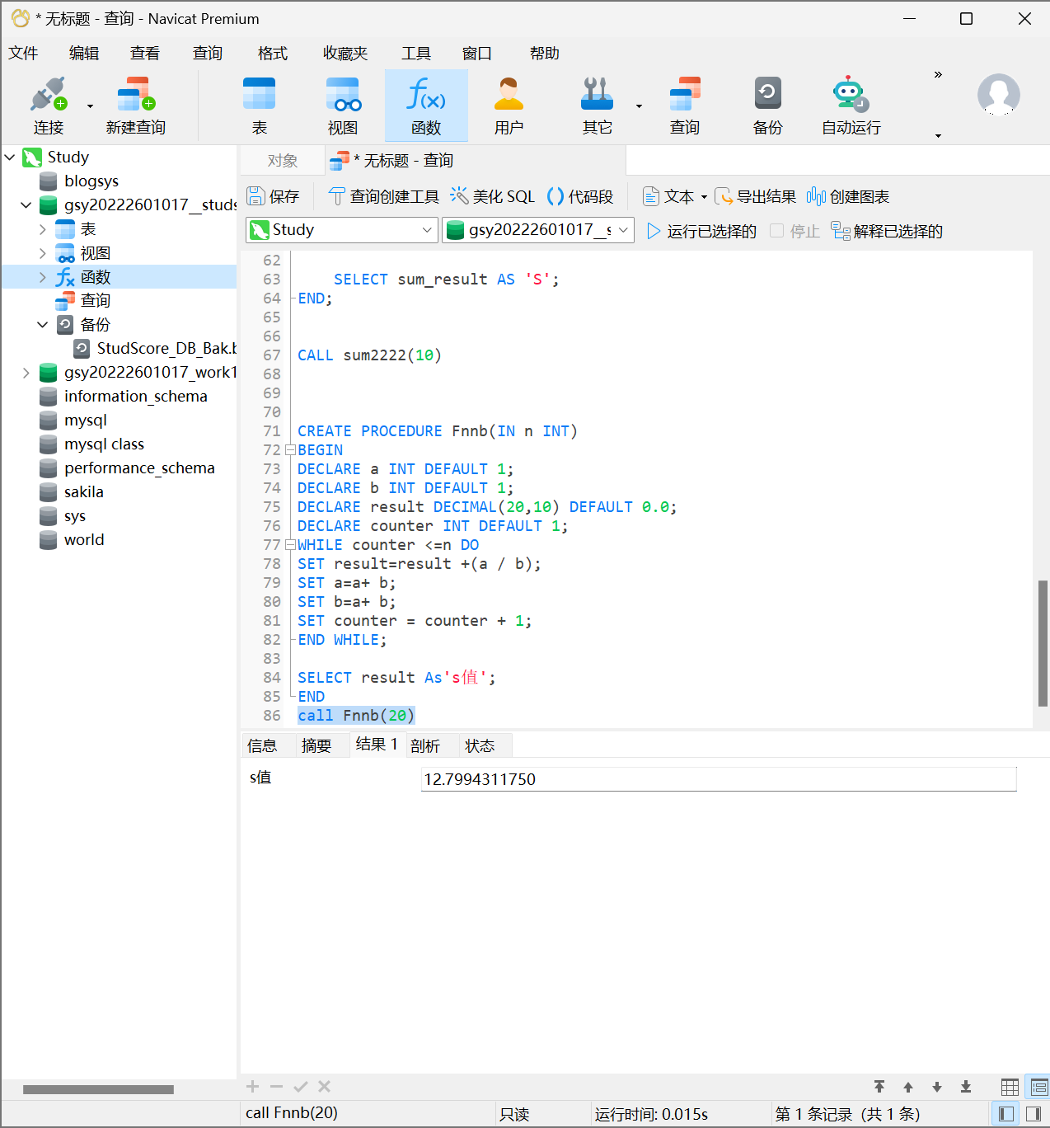
7. 使用MySQL编程计算S=1+(1+2)+(1+2+3)+(1+2+3+4)+…+(1+2+3+…+N)，计算 N＝20 时的和。
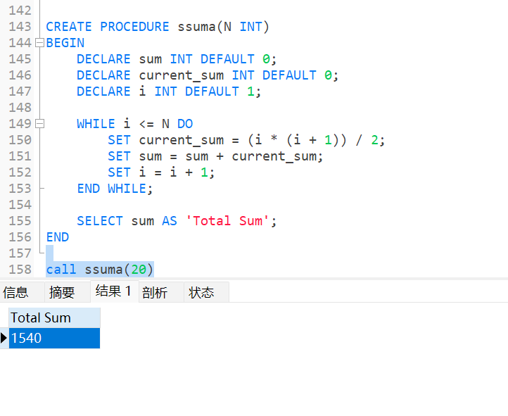
8. 使用MySQL编程计算S=1!/3!+3!/5!+5!/7!+…+(2*n-1)！/(2*n+1)！，n 的初值为 10
CREATE PROCEDURE JCCCq(n INT)BEGIN
DECLARE PP BIGINT DEFAULT 1;
DECLARE de BIGINT DEFAULT 1;
DECLARE SUM DECIMAL(30,20)DEFAULT 0;
DECLARE n INT DEFAULT 1;
WHILE n<= 6 DO
SET PP = PP *(2*n-1);
SET de = de*(2*n+1);
SET sum=sum+(PP /de);
SET n= n + 2;
END WHILE;
SELECT sum AS 'Sum';
END
call jcccq(10)
